**Le système des Mesures comptables environnementales (MCE)**

Le projet environnemental le plus ambitieux de l’humanité est de réduire le stock de gaz à effet de serre dans l’atmosphère, en commençant par réduire les **émissions totales nettes** vers l’atmosphère (émissions et captures de gaz à effet de serre). La réduction annuelle est **la décarbonation**. Pour décarboner au moindre coût, chaque décision doit donc être éclairée par deux dimensions : ses contributions jumelles à l’évolution a) des émissions totales nettes et b) des revenus (ou coûts) monétaires.

Les mesures comptables environnementales (MCE) donnent cet éclairage à deux dimensions des décisions, avec des contributions aux émissions qui sont jumelles des contributions monétaires.

1. La mesure jumelle de la croissance du PIB est **la décarbonation du pays** : la contribution des acteurs du pays à la décarbonation totale sans doubles-comptes entre pays.
2. La mesure jumelle du prix est **l’émission du produit** : les émissions nettes entrainées par sa production, sans en omettre et sans doubles-comptes en fin de chaine de facturation.
3. La mesure jumelle du résultat d’un acteur est **sa décarbonation** sans doubles comptes entre acteurs.
4. La mesure jumelle du résultat d’un financement est **sa décarbonation financière** : une quote-part de la décarbonation des acteurs bénéficiant du financement, sans doubles comptes.

L’Emission du produit est le socle de la Décarbonation de l’acteur qui est le socle de la Décarbonation financière de son financement. Les comptes nationaux en émissions, jumeaux des comptes nationaux monétaires, alimentent ces mesures et sont alimentés par elle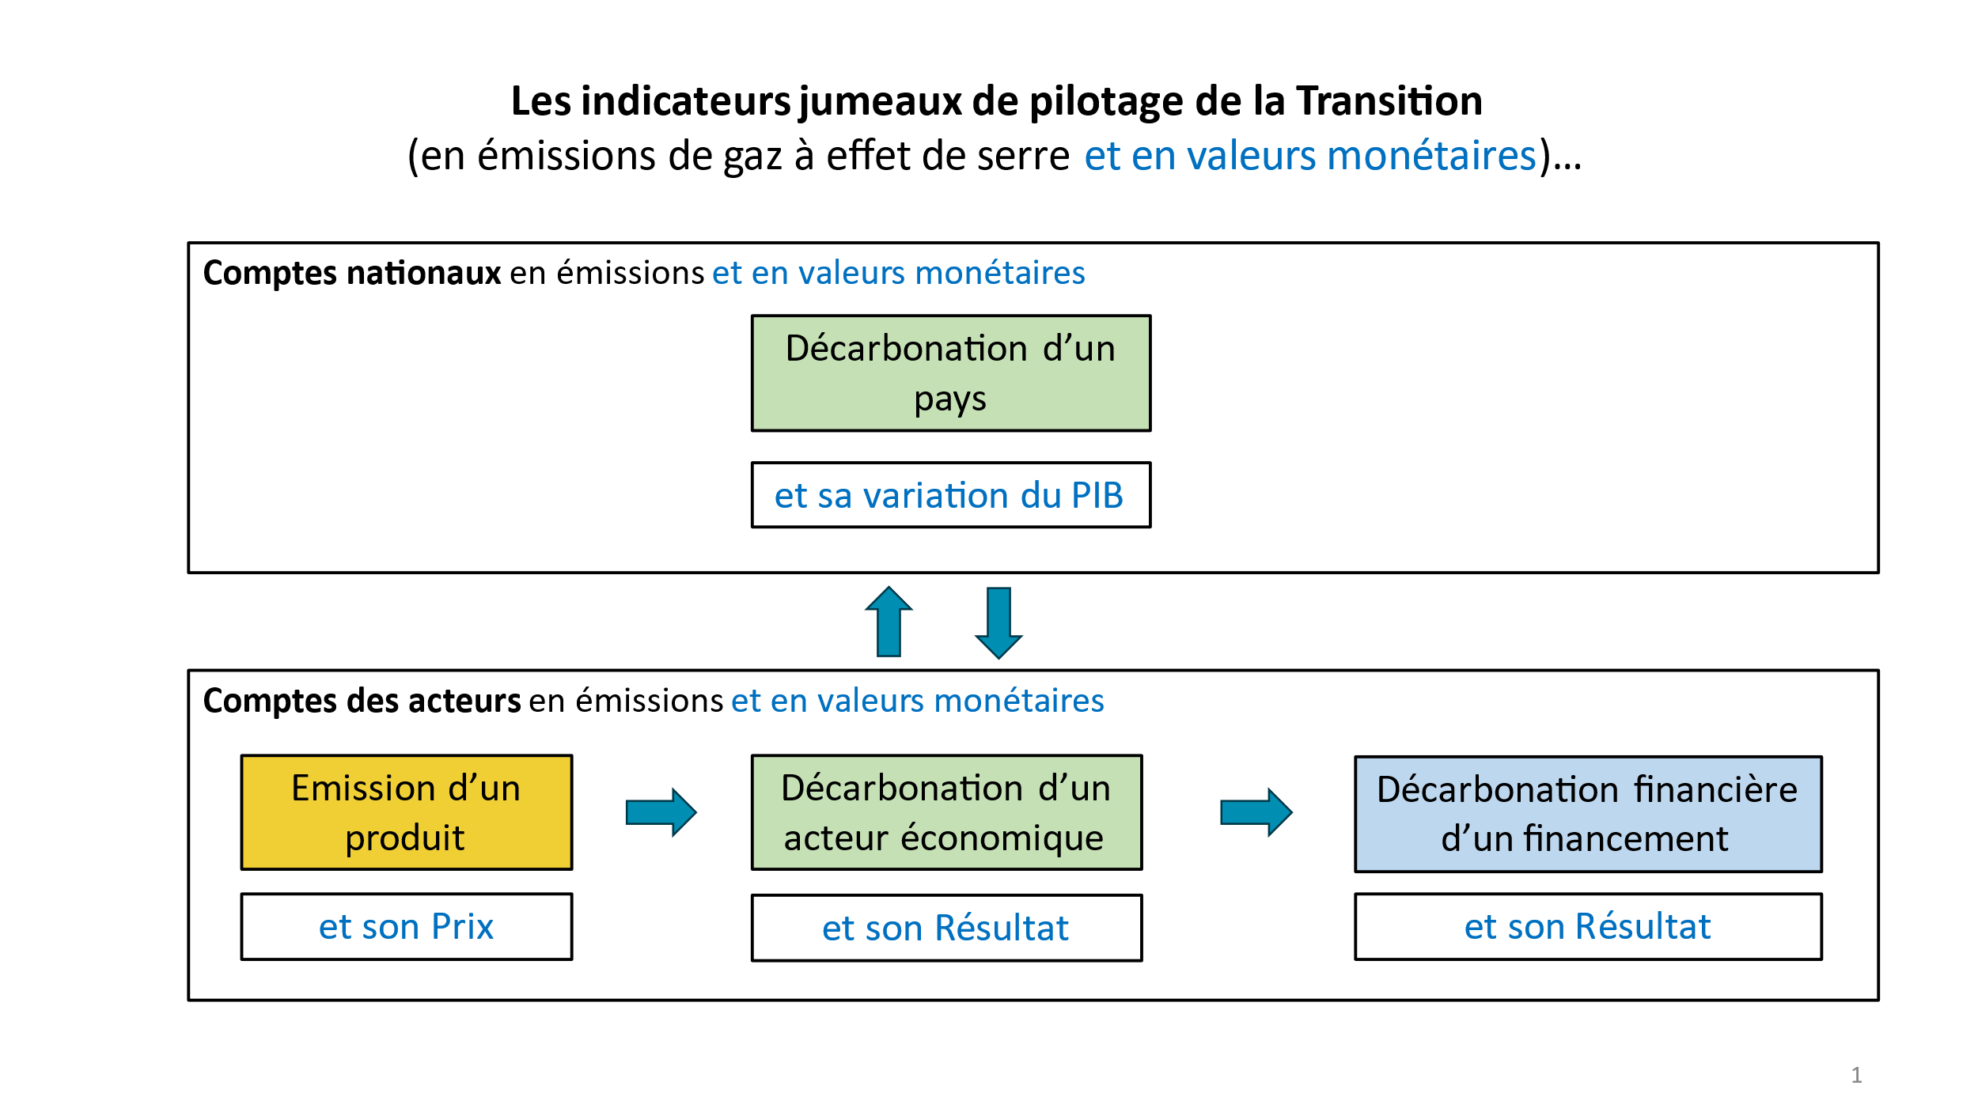

Les MCE s’appuient sur les mesures scientifiques des émissions de GES et sur les règles comptables de l’entité qui comptabilise. L’approche comptable (tout compter une seule fois) assure des mesures comparables et vérifiables.

**Règles pour comptabiliser, transmettre et vérifier les émissions des produits**

1. **L’émission** **d’un produit comptabilise les émissions**[1] **nécessaires à sa production, cumulées comme ses coûts le long des chaines de facturation.**
2. **Une entité qui tient des comptes monétaires comptabilise les émissions des produits achetés et vendus avec les mêmes règles comptables monétaires**[2] **que pour leurs coûts.**
3. L’émission du produit vendu est transmise avec le prix sur la facture ou sur un moyen équivalent.
4. **Elle s’obtient en rapportant les émissions de la production comptabilisées sur l’exercice, directes et indirectes,** à une unité de quantité du produit vendu (physique ou monétaire) connue du client. Si l’entité comptabilise (par comptabilité analytique) les coûts de plusieurs produits vendus, les émissions de la production sont d’abord partagées entre ces produits selon les mêmes clés que les coûts.
5. Les émissions indirectes de la production sont celles des produits achetés telles qu’indiquées sur la facture d’achat. Sans émission sur la facture, l’entité multiplie le montant facturé par le facteur d’émission le plus proche tiré des Mesures nationales d’émission[3] les plus récentes, augmenté d’un facteur multiplicatif de prudence[4].
6. Les émissions directes de production, celles provoquées par le processus de production, suivent les règles de mesure directe des émissions établies par le système des Nations Unies et les protocoles qui en dérivent[5].
7. Les émissions totales de production comptabilisées par l’entité sur un exercice sont répercutées sur les produits vendus au cours de l’exercice et l’écart est ajusté sur l’exercice suivant.
8. Le comptable de l’entité peut déroger aux règles précédentes en le justifiant.
9. L’entité applique à la vérification de la comptabilisation des émissions les mêmes standards d’audit que pour ses comptes monétaires.
10. Des souplesses sont ouvertes à une entité suffisamment petite pour le justifier :

(§3) Elle peut éviter le contrôle de l’équilibre annuel entre émissions de production et émissions répercutées en associant à chaque produit vendu son émission unitaire du dernier exercice clôturé.

(§4) Elle peut comptabiliser tout ou partie de ses émissions en partie simple.

(§6) Elle peut utiliser le même facteur d’émission moyen des Mesures nationales pour tous ses achats non significatifs (non susceptibles de créer un biais significatif par rapport aux concurrents de sa branche).

1. « Emission » vise une émission nette (émission ou capture) de gaz à effet de serre vers l’atmosphère mesurée en kilos d’équivalent CO2 selon les principes des Nations Unies (GIEC et IPBES).
2. « Règles comptables monétaires » désigne les principes et bonnes pratiques comptables appliqués par l’entité (comptabilité générale et le cas échéant comptabilité analytique).
3. « Mesures nationales d’émission » vise les statistiques nationales coordonnés par les Nations Unies (Air Emission Accounts du System of Environmental Economic Accounting, transposant aux émissions de GES les règles des comptes nationaux monétaires).
4. Suggéré à 1,20 et relevé progressivement par les autorités comptables.
5. Normes ISO des ACV, Protocoles GHG, Bilan Carbone, etc…, pour la partie concernant les émissions directes.